Углубленная диспансеризация для переболевших COVID-19
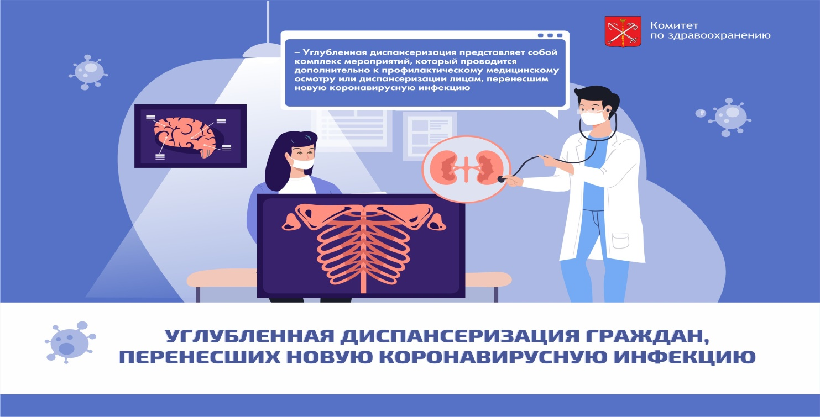
С 1 июля 2021 г. в дополнение к профилактическим медицинским осмотрам и диспансеризации, граждане, переболевшие новой коронавирусной инфекцией, вправе пройти углубленную диспансеризацию (в 2 этапа).
Углубленная диспансеризация может быть проведена по инициативе гражданина, в отношении которого отсутствуют сведения о перенесенном заболевании новой коронавирусной инфекцией.
1 этап:
- общий и биохимический анализы крови
- измерение насыщения крови кислородом (сатурация)
- тест 6-минутной ходьбой
- спирометрия
- рентген грудной клетки*
- консультация терапевта
Для переболевших COVID-19 к этому списку добавится анализ на определение концентрации Д-димера в крови, помогающий выявлять риски тромбообразования**
*выполняется, если не проводилось ранее в течение года
**выполняется лицам, перенесшим COVID-19 в средней и выше степенях тяжести
По результатам обследований врачи определяют риски и признаки развития хронических заболеваний и при необходимости, для уточнения диагноза, направят пацента на 2 этап
2 этап:
- эхокардиография
- КТ легких
- дуплексное сканирование вен нижних конечностей (при повышении уровня Д-димера более чем в 1,5-2 раза относительно верхнего предела нормы)
По результатам углубленной диспансеризации в случае выявления у гражданина хронических неинфекционных заболеваний, в том числе связанных с перенесенной новой коронавирусной инфекцией (COVID-19), гражданин в установленном порядке ставится на диспансерное наблюдение.
Приналичии показаний ему оказывается соответствующее лечение и медицинская реабилитация в порядке, установленном Минздравом России, предоставляются лекарственные препараты в соответствии с законодательством Российской Федерации.
Кого пригласят на углубленную диспансеризацию?
В первую очередь граждане, перенесшие COVID-19, при наличии двух и более хронических неинфекционных заболеваний*
*Согласно Приказу Министерства здравоохранения Российской Федерации №698н от 01.07.2021
Кто пригласит на углубленную диспансеризацию?
Информирование граждан о возможности пройти углубленную диспансеризацию осуществляется медицинскими организациями, страховыми представителями страховых медицинских организаций, при самостоятельном обращении пациентов в медицинские организации.
Где и как записаться?
На сайте Госуслуги или обратиться в медицинскую организацию по месту прикрепления.

